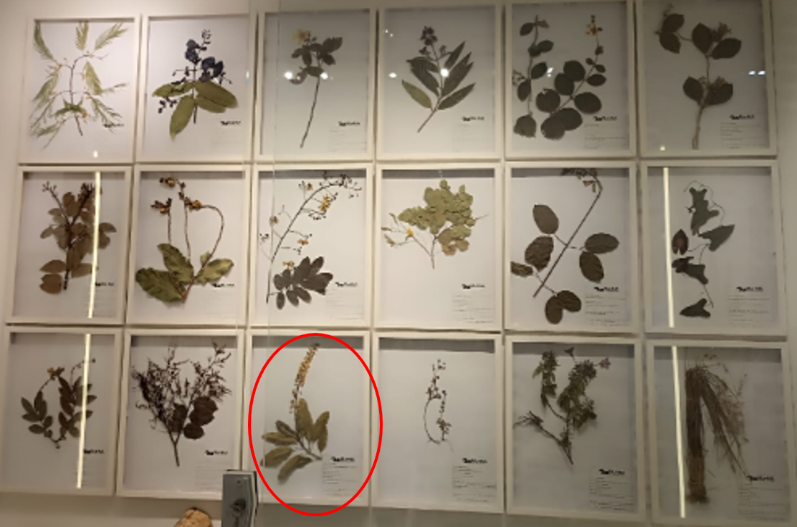Família: Vochysiaceae

Nome Científico: *Vochysia haenkeana* Mart.

Nome popular: “escorrega macaco”

Usos: Ornamental, tanto na exuberância de seu florescimento como pelo colorido de seu tronco, podendo ser usada no paisagismo e arborização urbana. Indicada para reflorestamentos.

